**Эти задачи повышенного уровня сложности?**

Часть условий я вижу впервые.

**Однозначное декодирование = условие Фано?**

Что такое префиксный код?

**1 задача**

По каналу связи передаются сообщения, содержащие только буквы **A, B, С, D**. Для передачи используется двоичный код, допускающий однозначное декодирование. Для букв A, B, C используются такие кодовые слова: A – 1, B – 010, C – 000.

Укажите кратчайшее кодовое слово для буквы D, при котором код будет допускать однозначное декодирование. Если таких кодов несколько, укажите код с наименьшим числовым значением. (001)

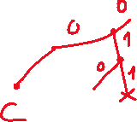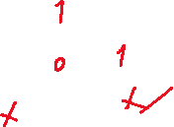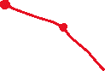

**2 задача**

Для кодирования некоторой последовательности, состоящей из букв **И, К, Л, М, Н,** решили использовать **неравномерный двоичный код**, удовлетворяющий условию **Фано**. Для буквы Н использовали кодовое слово 0, для буквы К – кодовое слово 10. Какова наименьшая возможная суммарная **длина** всех пяти кодовых слов? (14)

Н = 0

К = 10

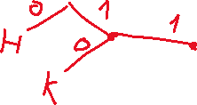

Л = 1100



М = 1101

И = 111

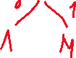

Сумм. Мин. Длина = len(01011001101111) = **14**

*Нужно ли заострять внимание на словах* ***Неравномерный двоичный код****?*

*Или он означает неравномерное дерево?*

**3 задача**

Для кодирования некоторой последовательности, состоящей из букв А, Б, В, Г, Д решили использовать **неравномерный двоичный код**, удовлетворяющий условию **Фано**. Для буквы А использовали кодовое слово 0, для буквы Б – кодовое слово 101. Какова наименьшая возможная суммарная длина всех пяти кодовых слов? (13)

А = 0

Б = 101

В = 111

Г = 110

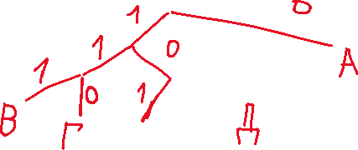

Д = 100



Мин сумма длины = 13



**4 задача**

В сообщении встречается 7 разных букв. При его передаче использован неравномерный двоичный **префиксный код**. Известны коды двух букв: 10, 111. Коды остальных пяти букв имеют одинаковую длину. Какова **минимальная суммарная длина всех семи кодовых слов**? (20)

A = 10

B = 111



*C = 000*



*D = 001*

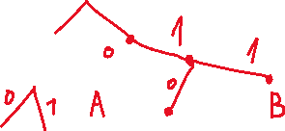

*E = 010*

*F = 011*



*G = 110*



Total: 7 letters

**Мин. Сумм. Длина = 20.**

**5 задача**

Для кодирования некоторой последовательности, состоящей из букв А, Б, В, Г и Д, используется неравномерный двоичный код, позволяющий однозначно декодировать полученную двоичную последовательность. **Вот этот код:**

А – 10; Б – 11; В – 000; Г – 001; Д – 010.

Как можно сократить длину кодового слова для буквы Д так, чтобы код по-прежнему можно было декодировать однозначно? Коды остальных букв меняться не должны. Если есть несколько вариантов, **выберите кодовое слово с минимальным значением.** (01)

**6 задача**

По каналу связи передаются сообщения, содержащие только семь букв: А, Б, Г, И, М, Р, Я . Для передачи используется двоичный код, удовлетворяющий условию Фано. Кодовые слова для некоторых букв известны: А – 11, Б – 101, Я – 010. Какое наименьшее количество двоичных знаков потребуется для кодирования слова ГРАММ? (13)

По каналу связи передаются сообщения, содержащие только шесть букв: А, Б, В, Д, О, Т. Для передачи используется двоичный код, удовлетворяющий условию Фано. Кодовые слова для некоторых букв известны: Б – 010, В – 011. Какое наименьшее количество двоичных знаков потребуется для кодирования слова ВОДООТВОД? (20)

По каналу связи передаются сообщения, содержащие только семь букв: А, Б, И, Л, О, С, Ц. Для передачи используется двоичный код, удовлетворяющий условию Фано. Кодовые слова для некоторых букв известны: Б – 00, O – 010, Л – 111. Какое наименьшее количество двоичных знаков потребуется для кодирования слова АБСЦИССА? (22)

По каналу связи передаются сообщения, содержащие только семь букв: А, В, К, Л, О, Т, Ц. Для передачи используется двоичный код, удовлетворяющий условию Фано. Кодовые слова для некоторых букв известны: К – 00, Л – 01, О – 1000. Какое наименьшее количество двоичных знаков потребуется для кодирования слова АВТОЛАВКА? (25)

Заглавные буквы русского алфавита закодированы неравномерным двоичным кодом, в котором никакое кодовое слово не является началом другого кодового слова. Это условие обеспечивает возможность однозначной расшифровки закодированных сообщений. Известно, что все кодовые слова содержат не меньше двух и не больше трёх двоичных знаков, а слову МОЛОТ соответствует код 1010010000011. Какой код соответствует слову ТОМ? (01100101)